แผนการจัดการเรียนรู้
กลุ่มสาระการเรียนรู้สุขศึกษาและพลศึกษา วิชาพลศึกษา (เทเบิลเทนนิส) ชั้นมัธยมศึกษาปีที่ 1
สาระที่ 3 การเคลื่อนไหว การออกกำลังกาย การเล่นเกมกีฬาไทย และกีฬาสากล
หน่วยการเรียนรู้ที่ 3 ชื่อหน่วย ทักษะการตีลูกเทเบิลเทนนิส
แผนการจัดการเรียนรู้ที่ 8 เรื่อง การส่งลูกหรือการเสิร์ฟลูก เวลา 1 ชั่วโมง
ผู้สอน นายเกริกเกียรติ กองกุล

1. มาตรฐานการเรียนรู้และตัวชี้วัด
พ 3.1 เข้าใจ มีทักษะในการเคลื่อนไหว กิจกรรมทางกาย การเล่นเกม และกีฬา
ม.1/1 เพิ่มพูนความสามารถของตนตามหลักการเคลื่อนไหวที่ใช้ทักษะกลไกและทักษะพื้นฐานที่นำไปสู่การพัฒนาทักษะการเล่นกีฬา
ม.1/2 เล่นกีฬาไทยและกีฬาสากลประเภทบุคคลและทีมโดยใช้ทักษะพื้นฐานตามชนิดกีฬา อย่างละ 1 ชนิด

2. สาระสำคัญ
การส่งลูกหรือการเสิร์ฟลูก (serve) เป็นทักษะที่สำคัญอย่างหนึ่งในการเล่นกีฬาเทเบิลเทนนิส เนื่องจากการเริ่มเล่นจะเริ่มด้วยการส่งลูกก่อนทุกครั้ง การส่งลูกมีผลต่อการเล่น เมื่อการส่งลูกถูกต้องตามกติกาการเล่นแล้ว จึงจะตีโต้กันได้ ฉะนั้นผู้เล่นจึงควรพยายามทำความเข้าใจและฝึกหัดให้ถูกต้อง เพื่อให้การเล่นเทบิลเทนนิสพัฒนาทักษะได้เร็วขึ้น

3. จุดประสงค์การเรียนรู้
3.1 นักเรียนบอกวิธีการส่งลูกหรือการเสิร์ฟลูกหน้ามือและหลังมือได้ (K)
3.2 นักเรียนปฏิบัติทักษะการส่งลูกหรือการเสิร์ฟลูกหน้ามือและหลังมือได้ (P)
3.3 นักเรียนให้ความร่วมมือในการเรียนและฝึกปฏิบัติเป็นอย่างดี (A)

4. สาระการเรียนรู้
4.1 การส่งหรือการเสิร์ฟลูกหน้ามือ
4.1 การส่งหรือการเสิร์ฟลูกหลังมือ

5. กิจกรรมการเรียนรู้
5.1 ขั้นเตรียม (5 นาที)
5.1.1 ครูสั่งนักเรียนจัดแถวตอนลึก 5 แถว แยกชาย – หญิง หัวหน้าห้องบอกทำความเคารพครูผู้สอน

หมายเหตุ

ครู นักเรียน

5.1.2 ครูสำรวจรายชื่อนักเรียน ตรวจเครื่องแต่งกายและอุปกรณ์การเรียน
5.1.3 ครูแจ้งจุดประสงค์การเรียนรู้ให้นักเรียนทราบ
5.1.4 ครูนำนักเรียนเตรียมความพร้อมของร่างกาย ดังต่อไปนี้
- วิ่งเหยาะรอบสนาม 4 รอบ (พื้นที่ในอาคารอเนกประสงค์)
- ยืดเหยียดกล้ามเนื้อส่วนต่าง ๆ โดยการยืดเหยียดกล้ามเนื้อแต่ละส่วนให้ปฏิบัติค้างไว้ 8 – 10 วินาที ดังรูปภาพ

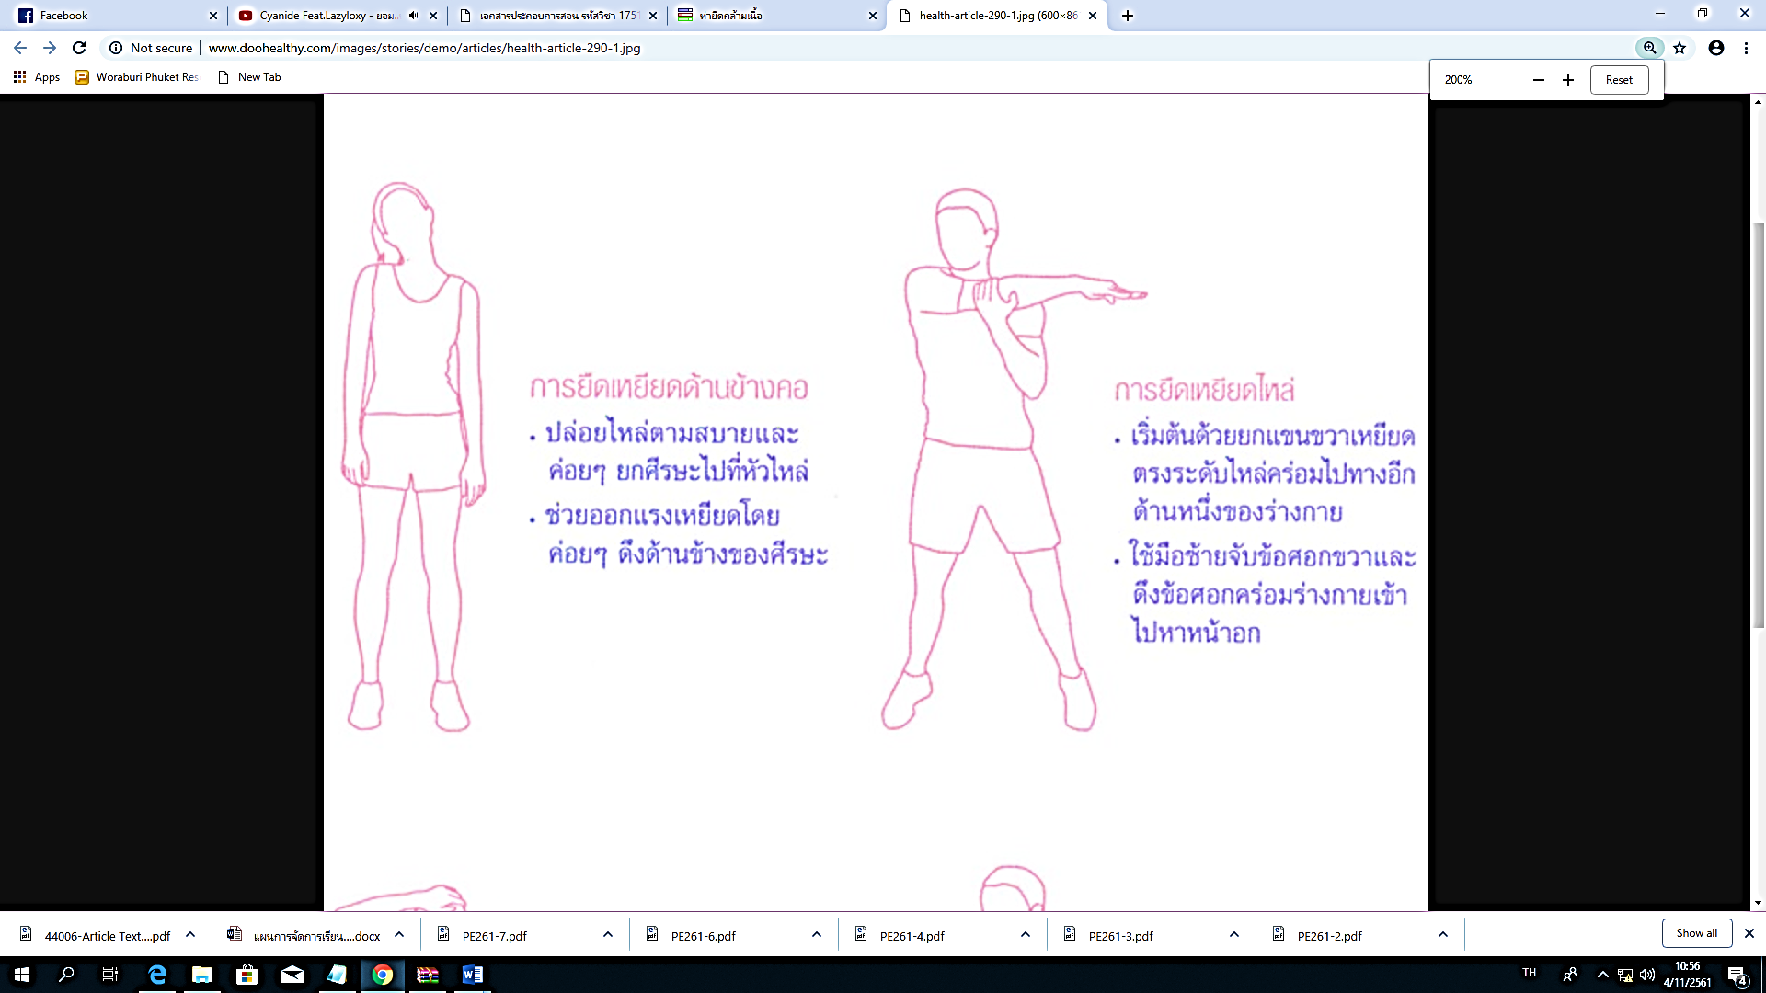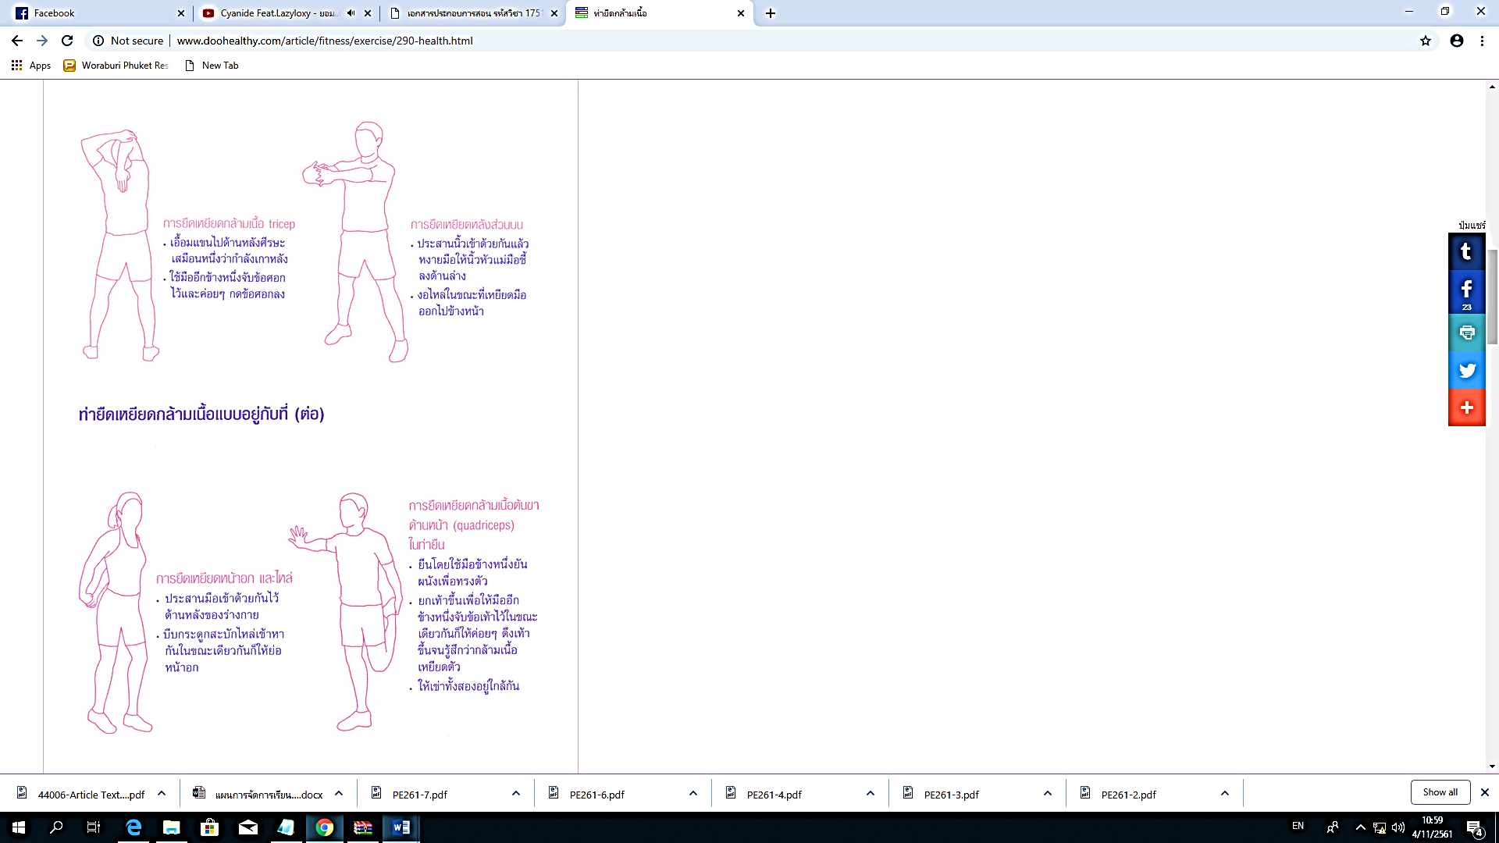

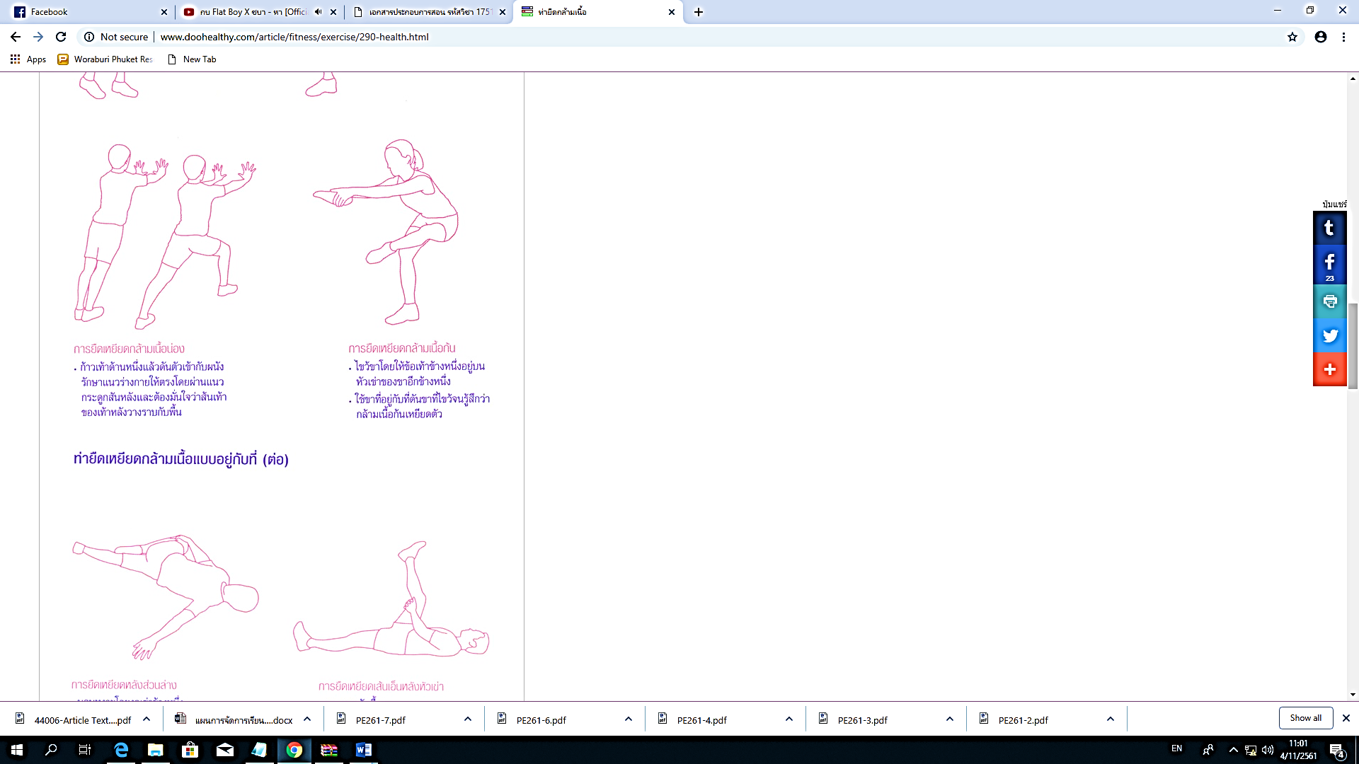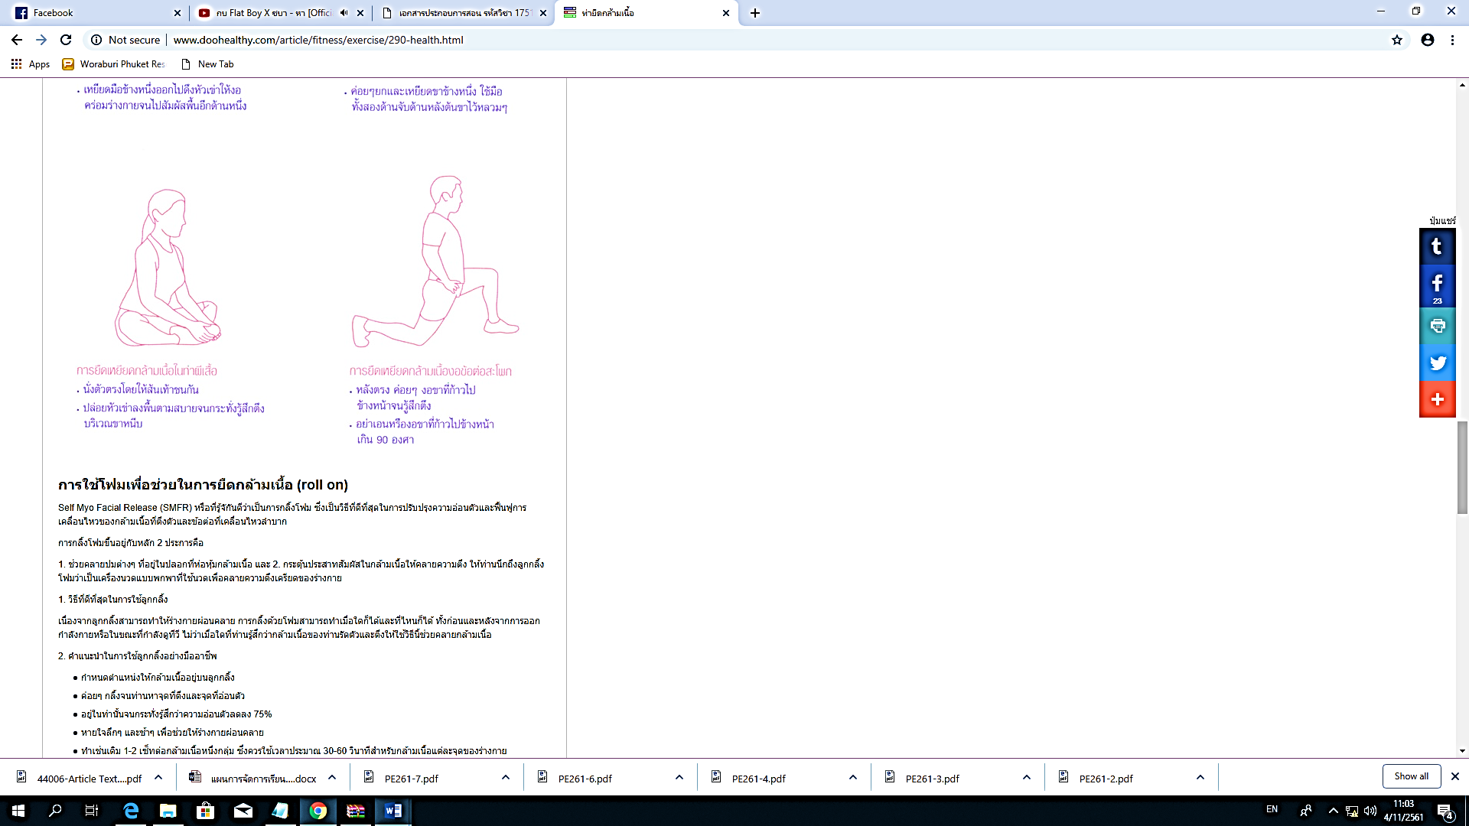

ภาพประกอบการยืดเหยียดกล้ามเนื้อส่วนต่าง ๆ

5.2 ขั้นสอน (10 นาที)
5.2.1 ครูอธิบายและสาธิตวิธีการส่งลูกหรือการเสิร์ฟลูก ดังรายละเอียดต่อไปนี้
การส่งลูกหน้ามือ

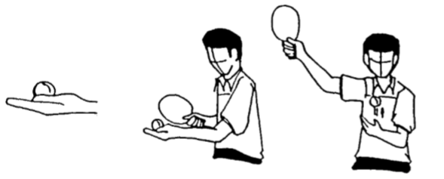

- วิธีปฏิบัติ
- ยืนเตรียมส่งลูกห่างจากขอบโต๊ะประมาณ 1 ฟุต ให้ปลายเท้าเหลื่อมกัน โดยให้เท้าตรงข้ามกับมือที่จับไม้อยู่ข้างหน้าประมาณครึ่งก้าว เช่น มือขวาจับไม้ ให้ยืนเท้าซ้ายอยู่หน้าเท้าขวา
- วางลูกไว้กลางฝ่ามือที่ไม่ได้จับไม้ นิ้วทั้ง 4 นิ้วชิดติดกัน นิ้วหัวแม่มือเป็นอิสระ และให้เฉียงไปตามไม้พร้อมที่จะโยนลูกขึ้นส่ง
- โยนลูกให้ลอยสูงขึ้นในแนวดิ่ง (ต้องโยนลูกให้ไม่ต่ำกว่า 16 เซนติเมตร) และห้ามให้ลูกที่โยนหมุน พร้อมกับเหวี่ยงไม้ไปด้านข้างเพื่อให้มีแรงในการตีเพื่อส่ง พอลูกตกลงมาได้จังหวะพอดี ตีลูกด้วยหน้ามือให้ตกลงในแดนของตนเอง 1 ครั้ง และกระดอนข้ามตาข่ายไปลงในแดนคู่ต่อสู้
- เมื่อไม้ตีกระทบลูกให้เหวี่ยงไม้ตามเป็นการควบคุมให้ลูกไปตามทิศทางที่ต้องการ

การส่งลูกหลังมือ

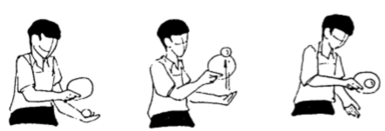

- วิธีปฏิบัติ
- ยืนเตรียมส่งลูกห่างจากขอบโต๊ะประมาณ 1 ฟุต ให้ปลายเท้าเหลื่อมกัน โดยให้เท้าข้างเดียวกับมือที่จับไม้อยู่ข้างหน้าประมาณครึ่งก้าว เช่น มือขวาจับไม้ ให้ยืนเท้าขวาอยู่หน้าเท้าซ้าย หันไหล่ขวาเข้าหาโต๊ะ พบศอกข้างขวาเข้าหาลำตัวให้ไม้เฉียงไปด้านหน้าระดับทำมุม
- วางลูกอยู่ที่ฝ่ามือซ้าย นิ้วทั้ง 4 นิ้วชิดติดกัน นิ้วหัวแม่มือเป็นอิสระ
- โยนลูกให้ลอยสูงขึ้นในแนวดิ่ง (ต้องโยนลูกให้ไม่ต่ำกว่า 16 เซนติเมตร) และห้ามให้ลูกที่โยนหมุน พร้อมกับเหวี่ยงไม้ไปข้างหน้าด้านซ้ายหัวไม้ชี้ไปทางซ้าย พอลูกตกลงมาได้จังหวะพอดี ตีลูกด้วยหลังมือให้ตกลงในแดนของตนเอง 1 ครั้ง และกระดอนข้ามตาข่ายไปลงในแดนคู่ต่อสู้
- เมื่อไม้ตีกระทบลูกให้เหวี่ยงไม้ตามเป็นการควบคุมให้ลูกไปตามทิศทางที่ต้องการ
5.2.2 ครูขออาสาสมัครนักเรียน 2 คน ออกมาสาธิตทักษะการส่งลูกหรือการเสิร์ฟลูก ตามที่ครูอธิบายและสาธิตไป
5.2.3 ครูเปิดโอกาสให้นักเรียนได้สอบถามข้อสงสัย หรือสิ่งที่นักเรียนอยากเรียนรู้เพิ่มเติมเกี่ยวกับทักษะการส่งลูกหรือการเสิร์ฟลูก

5.3 ขั้นฝึกหัด (30 นาที)
5.3.1 ครูให้นักเรียนฝึกปฏิบัติทักษะการส่งลูกหรือการเสิร์ฟลูก ตามแบบฝึกดังต่อไปนี้
- แบบฝึกที่ 1 การส่งลูกสั้นหน้าตาข่ายทางขวา
วิธีปฏิบัติ ให้นักเรียนจับคู่กับเพื่อนและอยู่คนละฝั่งของโต๊ะ จากนั้นให้นักเรียนผลัดกันเสิร์ฟลูกให้ลงตำแหน่งหน้าตาข่ายทางขวา (ให้ผลัดกันเสิร์ฟคนละ 3 ลูก แล้วเปลี่ยนให้คู่อื่นฝึก)

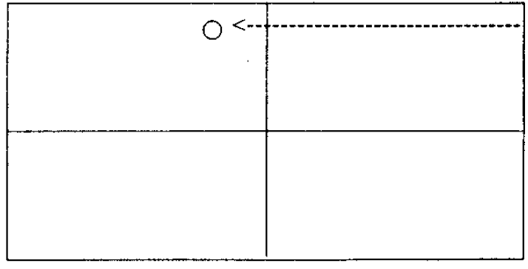

- แบบฝึกที่ 2 การส่งลูกสั้นหน้าตาข่ายจุดกลางโต๊ะ
วิธีปฏิบัติ ให้นักเรียนจับคู่กับเพื่อนและอยู่คนละฝั่งของโต๊ะ จากนั้นให้นักเรียนผลัดกันเสิร์ฟลูกให้ลงตำแหน่งหน้าตาข่ายจุดกลางโต๊ะ (ให้ผลัดกันเสิร์ฟคนละ 3 ลูก แล้วเปลี่ยนให้คู่อื่นฝึก)

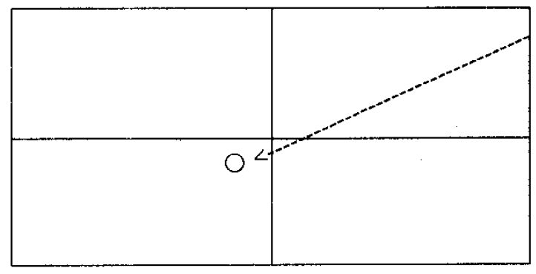

- แบบฝึกที่ 3 การส่งลูกสั้นหน้าตาข่ายทางซ้าย
วิธีปฏิบัติ ให้นักเรียนจับคู่กับเพื่อนและอยู่คนละฝั่งของโต๊ะ จากนั้นให้นักเรียนผลัดกันเสิร์ฟลูกให้ลงตำแหน่งหน้าตาข่ายทางซ้าย (ให้ผลัดกันเสิร์ฟคนละ 3 ลูก แล้วเปลี่ยนให้คู่อื่นฝึก)

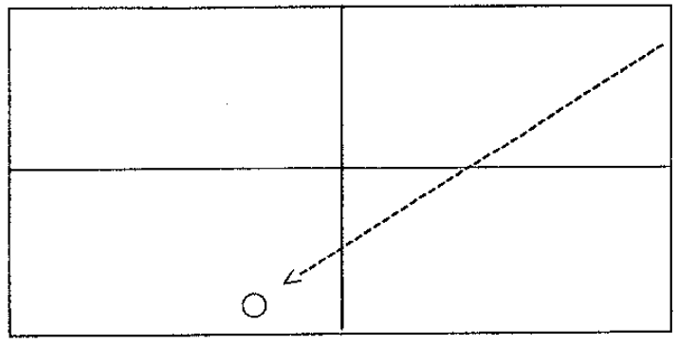

- แบบฝึกที่ 4 การส่งลูกยาวที่เส้นหลังทางขวา
วิธีปฏิบัติ ให้นักเรียนจับคู่กับเพื่อนและอยู่คนละฝั่งของโต๊ะ จากนั้นให้นักเรียนผลัดกันเสิร์ฟลูกให้ลงตำแหน่งเส้นหลังทางขวา (ให้ผลัดกันเสิร์ฟคนละ 3 ลูก แล้วเปลี่ยนให้คู่อื่นฝึก)

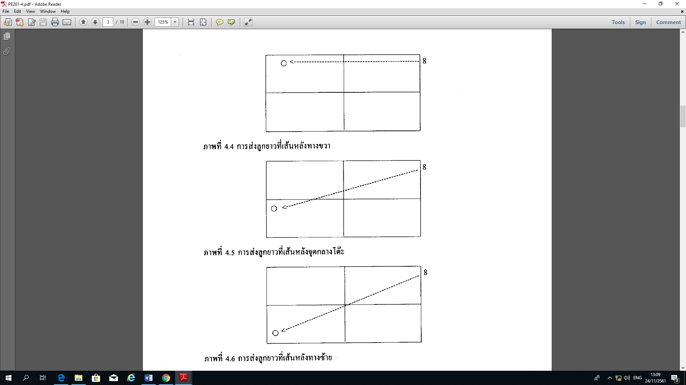

- แบบฝึกที่ 5 การส่งลูกยาวที่เส้นจุดกลางโต๊ะ
วิธีปฏิบัติ ให้นักเรียนจับคู่กับเพื่อนและอยู่คนละฝั่งของโต๊ะ จากนั้นให้นักเรียนผลัดกันเสิร์ฟลูกให้ลงตำแหน่งหน้าเส้นหลังจุดกลางโต๊ะ (ให้ผลัดกันเสิร์ฟคนละ 3 ลูก แล้วเปลี่ยนให้คู่อื่นฝึก)

- แบบฝึกที่ 6 การส่งลูกยาวที่เส้นหลังทางซ้าย
วิธีปฏิบัติ ให้นักเรียนจับคู่กับเพื่อนและอยู่คนละฝั่งของโต๊ะ จากนั้นให้นักเรียนผลัดกันเสิร์ฟลูกให้ลงตำแหน่งเส้นหลังทางซ้าย (ให้ผลัดกันเสิร์ฟคนละ 3 ลูก แล้วเปลี่ยนให้คู่อื่นฝึก)

5.3.2 ครูคอยสังเกตการปฏิบัติของนักเรียน พร้อมให้คำแนะนำแก้ไขข้อบกพร่อง

5.4 ขั้นนำไปใช้ (10 นาที)
5.4.1 ครูให้นักเรียนแข่งขันเกม “เสิร์ฟลูกเทเบิลเทนนิสลงแก้ว”
วิธีปฏิบัติ
- ให้นักเรียนแบ่งทีมออกเป็น 2 ทีม เท่า ๆ กัน จากนั้นให้แต่ละทีมเข้าแถวตอนอยู่ฝั่งใดฝั่งหนึ่งของโต๊ะ โดยสมาชิกแต่ละคนในทีมจะมีไม้เทเบิลเทนนิส และลูก 2 ลูก
- โดยครูจะนำแก้วน้ำไปวางไว้บนโต๊ะฝั่งตรงข้ามกับที่ผู้เล่นของแต่ละทีมอยู่ เมื่อครูให้สัญญาณนกหวีดเริ่มการแข่งขัน ให้ผู้เล่นคนแรกของทีมพยายามเสิร์ฟลูกให้ไปลงในแก้วน้ำให้ได้ (จะเสิร์ฟลงในแก้วใดก็ได้) เมื่อเสิร์ฟครบทั้ง 2 ลูกแล้ว ให้ไปต่อท้ายแถวและให้คนต่อไปเสิร์ฟ ปฏิบัติเช่นนี้ไปเรื่อย ๆ จนครับทุกคน
- ทีมใดสามารถเสิร์ฟลูกลงในแก้วได้มากกว่าจะเป็นฝ่ายชนะ

5.5 ขั้นสรุป (5 นาที)
5.5.1 นักเรียนเข้าแถวเป็นวงกลม ครูอยู่ตรงกลาง ดังรูป

ครู

5.5.2 นักเรียนยืดเหยียดกล้ามเนื้อส่วนต่าง ๆ เหมือนกับการยืดเหยียดกล้ามเนื้อก่อนการฝึกปฏิบัติ เพื่อคลายอุ่นร่างกาย
5.5.3 ครูและนักเรียนร่วมกันสรุปเกี่ยวกับทักษะการส่งลูกหรือการเสิร์ฟลูก
5.5.4 ครูนัดหมายนักเรียนเกี่ยวกับการเรียนในสัปดาห์ต่อไป แล้วให้นักเรียนทำสุขปฏิบัติและเตรียมตัวไปเรียนในชั่วโมงถัดไป

6. สื่อ/แหล่งการเรียนรู้
6.1 ไม้เทเบิลเทนนิส
6.2 ลูกเทเบิลเทนนิส
6.3 โต๊ะเทเบิลเทนนิส
6.4 แก้วน้ำ (แก้วชาไข่มุกขนาดใหญ่)

7. การวัดและประเมินผล
จุดประสงค์ | วิธีวัด | เครื่องมือวัด | เกณฑ์การวัด
1. นักเรียนบอกวิธีการส่งลูกหรือการเสิร์ฟลูกหน้ามือและหลังมือได้ (K) | ตอบคำถาม | คำถามของครูขณะสอน | ตอบถูกร้อยละ 70
2. นักเรียนปฏิบัติทักษะการส่งลูกหรือการเสิร์ฟลูกหน้ามือและหลังมือได้ (P) | สังเกต | แบบฝึกการเสิร์ฟลูกหน้ามือและหลังมือ | ปฏิบัติได้ถูกต้อง  ร้อยละ 70
3. นักเรียนให้ความร่วมมือในการเรียนและฝึกปฏิบัติเป็นอย่างดี (A) | สังเกต | แบบสังเกตพฤติกรรม | ระดับคุณภาพ 2 ขึ้นไปผ่านเกณฑ์

8. บันทึกหลังการสอน
ผลการสอน
………………………………………………………………………………………………………………………………………………………………………………………………………………………………………………………………………………………………
………………………………………………………………………………………………………………………………………………
………………………………………………………………………………………………………………………………………………………………………………………………………………………………………………………………………………………………
………………………………………………………………………………………………………………………………………………

ปัญหาและอุปสรรค
………………………………………………………………………………………………………………………………………………………………………………………………………………………………………………………………………………………………
………………………………………………………………………………………………………………………………………………

ข้อเสนอแนะ/แนวทางการแก้ไขปัญหา
………………………………………………………………………………………………………………………………………………………………………………………………………………………………………………………………………………………………
………………………………………………………………………………………………………………………………………………

ลงชื่อ………………………………………
(นายเกริกเกียรติ กองกุล)
ครูผู้สอน

แบบสังเกตพฤติกรรม
กลุ่มสาระการเรียนรู้สุขศึกษาและพลศึกษา วิชาพลศึกษา (เทเบิลเทนนิส) ชั้นมัธยมศึกษาปีที่ 1
สาระที่ 3 การเคลื่อนไหว การออกกำลังกาย การเล่นเกมกีฬาไทย และกีฬาสากล
หน่วยการเรียนรู้ที่ 3 ชื่อหน่วย ทักษะการตีลูกเทเบิลเทนนิส
แผนการจัดการเรียนรู้ที่ 8 เรื่อง การส่งลูกหรือการเสิร์ฟลูก เวลา 1 ชั่วโมง
ผู้สอน นายเกริกเกียรติ กองกุล

คำชี้แจง : 1. ให้ผู้สอนสังเกตพฤติกรรมของนักเรียนในระหว่างเรียนและนอกเวลาเรียน แล้วขีด ลงใน ช่องที่ตรงกับระดับคะแนน
2. นักเรียนจะต้องได้คะแนนจากแบบสังเกตพฤติกรรมในชั้นเรียนระดับคะแนน 2 ขึ้นไปในทุก รายการประเมิน จึงจะถือว่าผ่านเกณฑ์การประเมิน

ลำดับที่ | รายการประเมิน | ระดับคะแนน
ลำดับที่ | รายการประเมิน | 3 | 2 | 1
1 | การแสดงความคิดเห็น
2 | การยอมรับฟังความคิดเห็นของผู้อื่น
3 | การทำงานตามหน้าที่ที่ได้รับมอบหมาย
4 | ความมีน้ำใจ
5 | การตรงต่อเวลา
รวม
ผลการประเมิน

ลงชื่อ………………………………
( ………………………………………….. )
ผู้ประเมิน

เกณฑ์การให้คะแนน
ปฏิบัติหรือแสดงพฤติกรรมอย่างสม่ำเสมอ ให้ 3 คะแนน
ปฏิบัติหรือแสดงพฤติกรรมบ่อยครั้ง ให้ 2 คะแนน
ปฏิบัติหรือแสดงพฤติกรรมบางครั้ง ให้ 1 คะแนน
เกณฑ์การตัดสินคุณภาพ
12 - 15 | ดี
8 - 11 | พอใช้
ต่ำกว่า 8 | ปรับปรุง

